รูปภาพประกอบด้วย ข้อความ, ภาพหน้าจอ, เมนู, ตัวอักษร

คำอธิบายที่สร้างโดยอัตโนมัติ

**วันแรก   สนามบินสุวรรณภูมิ-สนามบินปักกิ่งต้าชิง-โรงแรมที่พัก**

**17.00 น.** คณะพร้อมกันที่ **สนามบินสุวรรณภูมิ** บริเวณชั้น 4 ผู้โดยสารขาออกระหว่างประเทศ เคาน์เตอร์เช็คอิน

**สายการบินไทยเวียตเจ็ทแอร์** (**ThaiVietjet)** เจ้าหน้าที่ของบริษัทฯให้การต้อนรับและอำนวยความสะดวก  
 ในการเช็คอินรับบัตรโดยสาร

|  |
| --- |
| **โปรดทราบ :** เที่ยวบินนี้ การจัดที่นั่งเป็น**แบบสุ่มเลือก (Random )** ตามกฏของสายการบิน ที่นั่งอาจ  จะไม่ได้นั่งติดกันและไม่สามารถเลือกช่วงที่นั่งบนเครื่องบินได้ |

**19.15 น.** บินลัดฟ้าสู่ **กรุงปักกิ่ง** โดยสายการบิน **ไทยเวียตเจ็ทแอร์ (Thai Vietjet Air)** เที่ยวบินที่ **VZ3718**

ใช้เวลาเดินทาง 4 ชั่วโมง 40 นาที **ไม่รวมบริการอาหารและเครื่องดื่ม บนเครื่อง**

หมายเหตุ : เคาน์เตอร์เช็คอินจะปิดบริการก่อนเวลาเครื่องออก 60 นาที และผู้โดยสารพร้อม ณ ประตูขึ้นเครื่องก่อนเวลาเครื่องออก 30 นาที

**01.00 น.** เดินทางถึงสนามบิน **ท่าอากาศยานนานาชาติปักกิ่งต้าชิง (เวลาท้องถิ่นเร็วกว่าไทย 1 ชั่วโมง**) กรุณาปรับนาฬิกาเป็นเวลาท้องถิ่น เพื่อสะดวกในการนัดหมาย) หลังผ่านพิธีการตรวจคนเข้าเมือง

จากนั้นนำท่านเข้าสู่โรงแรมที่พักให้ท่านได้พักผ่อนตามอัธยาศัย

**ที่พัก** **HOLIDAY INN EXPRESS HOTEL ระดับ** **4* หรือเทียบเท่า**

**วันที่สอง     จัตุรัสเทียนอันเหมิน – พระราชวังกู้กง – ศูนย์ผลิตภัณฑ์ไข่มุก -หอฟ้าเทียนถาน – หวังฝูจิ่ง   
 - ร้านPOP MART-เมืองโบราณใต้ดิน**

**เช้า บริการอาหารเช้า ณ ห้องอาหารของโรงแรม**

นำท่านเดินทางเข้าสู่ตัวเมืองปักกิ่ง มหานครแห่งนี้มีฐานะเป็นเมืองหลวงของสาธารณรัฐประชาชนจีน นครปักกิ่งเป็นศูนย์การเมืองวัฒนธรรม การศึกษา ปักกิ่งเป็นเขตการปกครองพิเศษแบบมหานคร 1 ใน 4 แห่งของจีน ซึ่งมีฐานะเทียบเท่ากับมณฑล หลังจากปักกิ่งได้รับการจัดตั้งเป็นเมืองหลวงของสาธารณรัฐประชาชนจีนในปี 1949 โดยเฉพาะหลังจากสมัย 80 ศตวรรษที่ 20 เมืองปักกิ่งได้พัฒนาอย่างรวดเร็วมีการเปลี่ยนแปลงเกิดขึ้นทุกนาที ปัจจุบันนี้ปักกิ่งมีถนนที่สลับตึกสูงๆ โดยไม่เพียงแต่รักษาสภาพเมืองโบราณแต่ยังแสดงถึงสภาพเมืองที่ทันสมัย

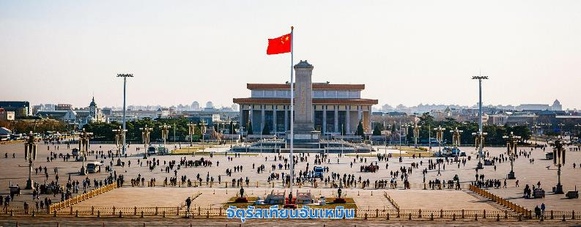

นำท่านเดินทางไปยัง **จัตุรัสเทียนอันเหมิน** เทียนอันเหมินเป็นจัตุรัสที่มีขนาดใหญ่ที่สุดในโลก จัตุรัสเทียนอันเหมินตั้งอยู่ใจกลางกรุงปักกิ่งความยาวตั้งแต่ทิศเหนือจรดทิศใต้ 880 เมตร ทิศตะวันออกจรดทิศตะวันตก   
500 เมตร พื้นที่ทั้งสิ้น 440,000 ตารางเมตร สามารถจุประชากรได้ถึง 1,000,000 คน ปัจจุบันจัตุรัสเทียนอันเหมิน นับเป็นจัตุรัสใจกลางเมืองที่ใหญ่ที่สุดในโลก ล้อมรอบด้วยสถาปัตยกรรมที่มีความสำคัญ ได้แก่ หอประตูเทียนอันเหมิน ที่ตั้งอยู่ทางทิศเหนือสุดของจัตุรัส ธงแดงดาว 5 ดวง ผืนใหญ่โบกสะบัดอยู่เหนือเสาธงกลางจัตุรัส อนุสาวรีย์วีรชน  
ใจกลางจัตุรัส มหาศาลาประชาคมด้านทิศตะวันตกของจัตุรัสตลอดจนพิพิธภัณฑ์การปฏิวัติแห่งชาติและพิพิธภัณฑ์  
ประวัติศาสตร์ชาติจีนทางฝั่งตะวันออก นอกจากนี้ทางด้านทิศใต้ยังมีหอรำลึกท่านประธานเหมาและหอประตู  
เจิ้งหยางเหมินหรือเฉียนเหมิน

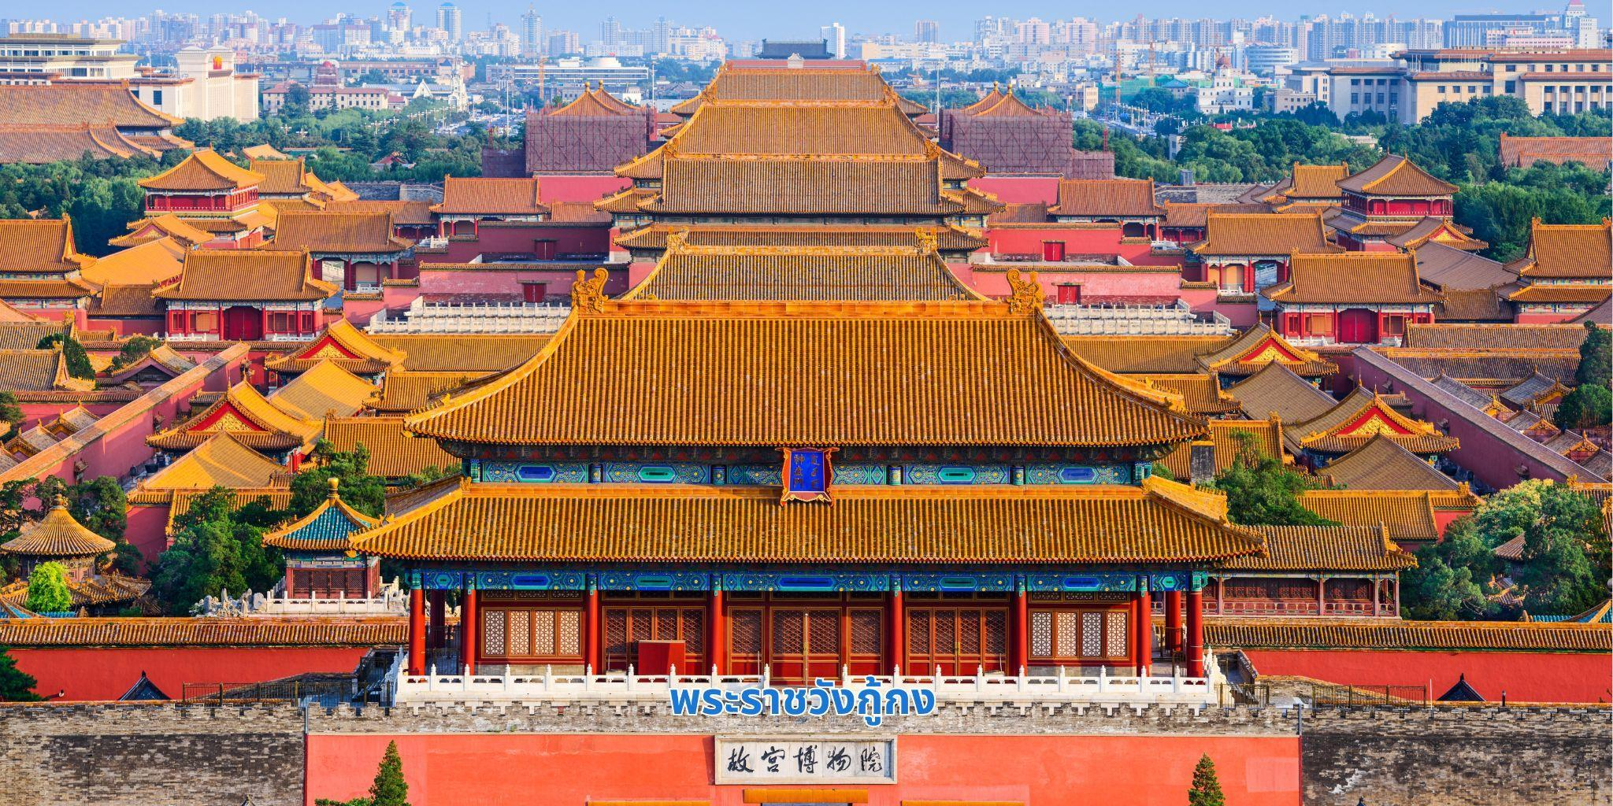จากนั้นนำท่านชม **พระราชวังกู้กง** สร้างขึ้นในสมัยจักรพรรดิหย่งเล่อแห่งราชวงศ์หมิง เป็นทั้งบ้านและชีวิตของจักรพรรดิในราชวงศ์หมิงและชิงรวมทั้งสิ้น 24 พระองค์ พระราชวังเก่าแก่ที่มีประวัติศาสตร์  
ยาวนานกว่า 500 ปี มีชื่อในภาษาจีนว่า ‘กู้กง’ หมายถึงพระราชวังเดิม มีชื่อเรียกอีกอย่างหนึ่งว่า ‘จื่อจิ้นเฉิง’ ซึ่งแปลว่า ‘พระราชวังต้องห้าม’ เหตุที่เรียกพระราชวังต้องห้าม เนื่องมาจากชาวจีนถือคติในการสร้างวังว่า จักรพรรดิ  
เปรียบเสมือนบุตรแห่งสวรรค์ ดังนั้นวังของบุตรแห่งสวรรค์จึงต้องเป็น ‘ที่ต้องห้าม’ คนธรรมดาสามัญ  
ไม่สามารถล่วงล้ำเข้าไปได้

**เที่ยง** **บริการอาหารกลางวัน ณ ภัตตาคาร**

**บ่าย** นำท่านเข้าเยี่ยมชม เยี่ยมชม **ศูนย์ผลิตภัณฑ์ไข่มุก** (Pearl Shop) โดยศูนย์แห่งนี้จะรวบรวม  
ผลิตภัณฑ์สินค้าที่มาจากไข่มุก มีทั้งเครื่องประดับ ลูกปัด รวมไปถึงครีมเซรั่มบำรุงผิว ที่สกัดมาจากไข่มุกน้ำจืด  
ที่เพาะเลี้ยงในทะเลสาบ โดยครีมไข่มุกนั้น มีสรรพคุณช่วยบำรุงผิวให้นุ่มชุ่มชื้นลดเลือนริ้วรอย

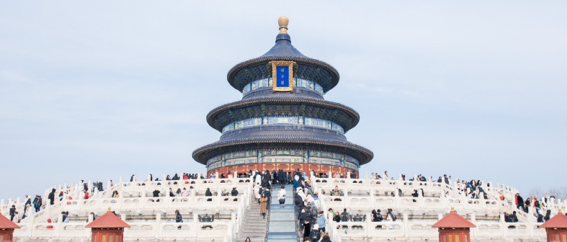จากนั้นนำท่านชม **หอฟ้าเทียนถาน** ที่ตั้งอยู่ทางทิศใต้ของกรุงปักกิ่ง มีเนื้อที่ทั้งหมด 273 เฮกต้าร์ หอฟ้าเป็นสถานซึ่งจักรพรรดิแห่งราชวงศ์หมิงและราชวงศ์ชิงใช้เป็นที่บวงสรวงเทพยดาในระยะย่างเข้าฤดูหนาวถึง  
เดือนอ้ายตามจันทรคติทุกปีพระจักรพรรดิจะเสด็จไปประกอบพระราชพิธีบวงสรวงที่นั่นเพื่อให้การเก็บเกี่ยวได้ผลอุดม  
ประกอบด้วยตําหนักฉีเหนียนเตี้ยนตําหนักหวงฉงอี่และลานหยวนชิวเป็นต้น

จากนั้นนำท่านเดินทางสู่ **ถนนหวังฝูจิ่ง** ถนนช้อปปิ้งที่เก่าแก่ที่สุดและมีชื่อเสียงที่สุดในกรุงปักกิ่ง เป็นจุดท่องเที่ยวที่พลาด ไม่ได้เมื่อมาเยือนเมืองปักกิ่ง มีสินค้าให้เลือกชม เลือกช้อป อาทิเช่น เสื้อผ้า ของใช้รวมถึงอาหารที่หลากหลายแปลกตา ถือได้ว่าเป็นถนนย่านแห่งการท่องเที่ยวและเป็นสตรีทฟู้ด อีกทั้งยังมี **ร้าน POP MART** สาขาใหญ่ที่สุดในปักกิ่ง เชิญท่านอิสระช้อปปิ้งตามอัธยาศัย นำท่านชม **เมืองโบราณใต้ดิน** อยู่ภายในห้าง

หวังฝู่จิ่ง เป็นการจำลองกรุงปักกิ่งในช่วงของทศวรรษที่ 1980 และ 1990 ภายในเมืองโบราณจะมีสถานีรถไฟเก่า หัวรถจักรดีเซล Dongfeng เป็นหนึ่งในหัวรถจักรดีเซล ที่ใช้กับการรถไฟของจีน และเป็นรุ่นตัวแทนของหัวรถจักรดีเซล

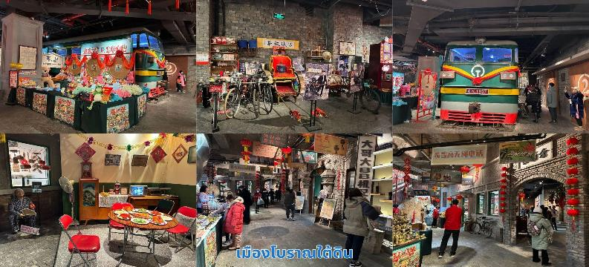ขับเคลื่อนด้วยไฟฟ้ารุ่นแรกในจีน เป็นจุด เช็คอินใหม่ให้ท่านได้เลือกถ่ายรูป

**อิสระอาหารค่ำตามอัธยาศัย**

**ที่พัก** **HOLIDAY INN EXPRESS HOTEL ระดับ** **4* หรือเทียบเท่า**

**วันที่สาม     ขึ้นรถไฟชมวิวไปกำแพงเมืองจีน(ด่านจวีหยงกวน)-ร้านยาบัวหิมะ-  
 สนามกีฬาโอลิมปิค รังนก-กายกรรมปักกิ่ง**

**เช้า บริการอาหารเช้า ณ ห้องอาหารของโรงแรม**

นำท่านเดินทาง **ขึ้นรถไฟเดินทางไปกำแพงเมืองจีน** ระหว่างทางชมความสวยงามของดอกไม้ตามฤดูกาล (หมายเหตุ: ดอกซากุระจะบานขึ้นอยู่กับสภาพภูมิอากาศของแต่ละปีซึ่งปีนี้จะเริ่มบาน ประมาณช่วงกลางเดือนมีนาคม ) จากนั้นนำท่านสู่ **กำแพงเมืองจีน (ด่านจีหยงกวน)** 1 ใน 7 สิ่งมหัศจรรย์ของโลก สร้างเมื่อกว่า 2,500 ปีมาแล้ว เป็นกำแพงที่มีป้อมคั่นเป็นช่วงๆ ของจีนสมัยโบราณ สร้างในสมัยพระเจ้าจิ๋นซีฮ่องเต้เป็นครั้งแรก กำแพงส่วนใหญ่ที่ปรากฏในปัจจุบันสร้างขึ้นในสมัยราชวงศ์หมิง ทั้งนี้เพื่อป้องกันการรุกรานจากพวกมองโกลและ  
พวกเติร์ก หลังจากนั้นยังมีการสร้างกำแพงต่ออีกหลายครั้งด้วยกัน แต่ภายหลังก็มีเผ่าเร่ร่อนจาก  
มองโกเลียและแมนจูเรียสามารถบุกฝ่ากำแพงเมืองจีนได้สำเร็จ มีความยาวทั้งหมดถึง 6,350 กิโลเมตร และนับเป็นหนึ่งในเจ็ดสิ่งมหัศจรรย์ของโลกในยุคกลางอีกด้วย

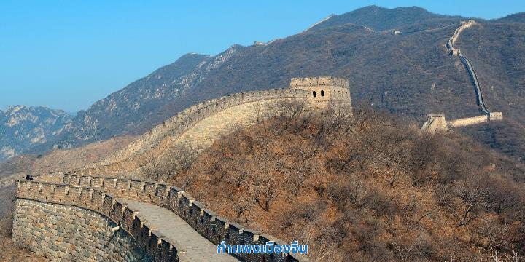

จากนั้นนำท่านเข้าเยี่ยมชม **ศูนย์ผลิตภัณฑ์ยาจีนบัวหิมะ (นวดเท้า)**ฟังการบรรยายผลิตภัณฑ์ยาจีนและ

สรรพคุณบัวหิมะ หรือ เป่าฟู่หลิง ที่รักษาอาการอักเสบของผิวหนัง แก้แผลพุพอง ไฟไหม้ น้ำร้อนลวก ผื่นแพ้คัน

**เที่ยง** **บริการอาหารกลางวัน ณ ภัตตาคาร เมนูพิเศษ…สุกี้มองโกล**

**บ่าย** จากนั้นนำท่านแวะถ่ายรูปบริเวณด้านหน้า **สนามกีฬาโอลิมปิครังนก** สนามกีฬาโอลิมปิกรังนกออกแบบโดย

สถาปนิกชาวสวิสเซอร์แลนด์ Herzog & de Meuron เดินตามรอยสนามกีฬาชื่อดังของโลก “โคลอสเซี่ยม” พยายามให้เอื้ออำนวยต่อสิ่งแวดล้อม ในสนามจุได้ 91,000 ที่นั่ง ใช้จัดพิธีเปิด-ปิดการแข่งขันโอลิมปิก 2008 มีลักษณะภายนอกคล้ายกับ “รังนก” ที่มีโครงตาข่ายเหล็กเหมือนกิ่งไม้ เพดานและผนังอาคารที่ทำด้วยวัสดุโปร่งใส อัฒจันทร์มีลักษณะรูปทรงชามสีแดง ดูคล้ายกับพระราชวังต้องห้าม  
ของจีน ซึ่งให้กลิ่นอายงดงามแบบตะวันออก ผ่านชมสระว่ายน้ำแห่งชาติ สระว่ายน้ำแห่งชาติ สร้างขึ้นเหนือ  
จินตนาการคล้าย “ก้อนน้ำสี่เหลี่ยมขนาดใหญ่” ซึ่ง PTW and Ove Arup ออกแบบโดยใช้วัสดุเทฟลอน

ทำเป็นโครงร่างเน้นใช้พลังงานแสงอาทิตย์เพื่อให้ดูเหมือนน้ำที่สุดและใช้เทคโนโลยีจากงานวิจัยของนักฟิสิกส์  
จาก Dublin’s Trinity Collegeที่ทำให้กำแพงอาคารดูเหมือนฟองน้ำที่เคลื่อนไหวอยู่ตลอดเวลา

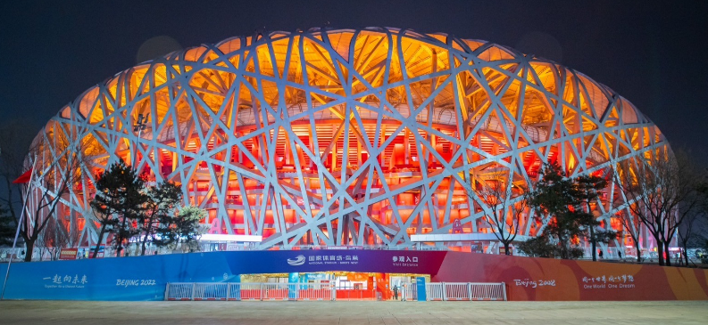

**ค่ำ บริการอาหารค่ำ ณ ภัตตาคาร**

นําท่านชม **กายกรรมปักกิ่ง** การแสดงโชว์หวาดเสียวและความ ยืดหยุ่นของร่างกาย มีการแสดงหลายหลายชุด มีแสง สีแสง ที่สวยงามน่าชมเป็นอย่างมาก

**ที่พัก** **HOLIDAY INN EXPRESS HOTEL ระดับ** **4* หรือเทียบเท่า**

**วันที่สี่     พระราชวังฤดูร้อนอวี้เหอหยวน – ศูนย์ผลิตภัณฑ์อัญมณีหยก – ถนนโบราณเฉียนเหมิน -   
 ช้อปปิ้ง Soluna - สนามบินปักกิ่ง  
 สนามกีฬาโอลิมปิค รังนก-กายกรรมปักกิ่ง**

**เช้า บริการอาหารเช้า ณ ห้องอาหารของโรงแรม**

จากนั้นนำท่านชม **พระราชวังฤดูร้อน อวี้เหอหยวน** ตั้งอยู่ในเขตชานเมืองด้านทิศตะวันตกเฉียงเหนือ  
ของกรุงปักกิ่งเป็นพระราชอุทยานที่มีทัศนียภาพที่สวยงามมากแห่งหนึ่ง มีเนื้อที่ทั้งหมด 290เฮกต้าร์ ประกอบด้วยเนื้อที่ที่เป็นนํ้า 3 ส่วน เนื้อที่ที่เป็นดิน 1 ส่วน ประกอบด้วยสองส่วนคือ เขา “ว่านโซ่วซาน” และ ทะเลสาบ “คุนหมิงหู” บนเขาว่านโซ่วซานได้สร้างวิหาร ตำหนัก พลับพลา และเก๋งจีนอันงดงามไว้หลายรูปหลายแบบ  
ตั้งอยู่ลดหลั่นรับกันกับภูมิภาพ ที่เชิงเขามีระเบียงทางเดินที่มีระยะทางไกลถึง 728เมตร ลัดเลาะ  
ไปตามริมทะเลสาบคุนหมิง ในทะเลสาบคุนหมิงมีเกาะเล็ก ๆ เกาะหนึ่ง มีสะพาน 17 โค้ง อันสวยงามเชื่อมติด  
กับฝั่งทั่วทั้งอุทยานจัดไว้ได้สัดส่วนงดงามตระการตาซึ่งแสดงให้เห็นถึงเอกลักษณ์ของศิลปะในการสร้างอุทยาน  
ของจีน

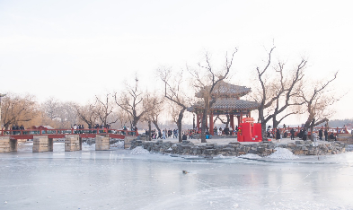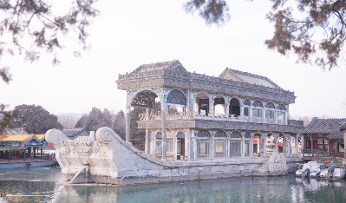

**เที่ยง** **บริการอาหารกลางวัน ณ ภัตตาคาร เมนูพิเศษ…เป็ดปักกิ่ง**

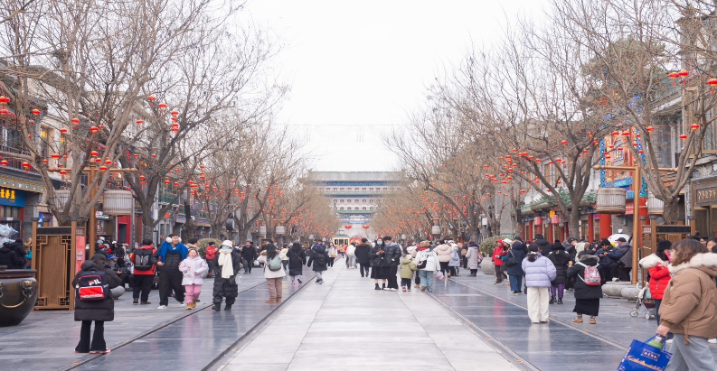**บ่าย** จากนั้นนำท่านเข้าเยี่ยมชม **ศูนย์ผลิตภัณฑ์อัญมณีหยก** หยกนับเครื่องประดับที่นิยมกันอย่างแพร่หลาย  
ตามความเชื่อของคนชาวจีนซึ่งมีมาตั้งแต่สมัยโบราณ โดยเฉพาะความเชื่อเกี่ยวกับการใส่หยกเป็นเครื่องประดับ  
จะช่วยเสริมให้มีอำนาจ ช่วยให้มีความเจริญก้าวหน้าและความเจริญรุ่งเรือง อีกทั้งยังช่วยสร้างสมดุลให้เกิดขึ้น  
ได้ทั้งร่างกายและจิตใจ จากนั้นเดินทางไปยังถนนคนเดินสายวัฒนธรรม **เฉียนเหมิน** ถนนเฉียนเหมิน  
ย่านการค้าแหล่งใหญ่ ด้านหน้ามีซุ้มประตูไม้ห้าช่องขนาดใหญ่ มีประวัติมายาวนานกว่า 600 ปี สมัยราชวงศ์ชิง ถนนการค้านี้เป็นถนนเส้นตรง สองข้างทางเป็นอาคารทรงโบราณสองชั้น ผนังเป็นสีเทาตามลักษณะสถาปัตยกรรม  
โบราณ ตกแต่งด้วยกระเบื้องสีเขียวและสีแดง อาคารโบราณเกือบทั้งหมดถูกดัดแปลงเป็นร้านค้า เช่น ร้านกาแฟ ร้านขายของฝาก ร้านขายหินสีนำโชค ร้านถ่ายรูปโบราณ ร้านขายสินค้าหัตถกรรม ร้านขายเสื้อผ้า และร้านขายอาหาร

นำท่านสู่ **ถนนช้อปปิ้ง Soluna** อิสระอาหารค่ำให้ท่านได้อิสระได้เลือกซื้อของฝากตามอัธยาศัย  
สมควรแก่เวลานำท่านเดินทางสู่ **สนามบินปักกิ่ง ต้าชิง**

**วันที่ห้า    สนามบินปักกิ่งต้าชิง– สนามบินสุวรรณภูมิ ประเทศไทย**

**02.10 น.** ออกเดินทางบินลัดฟ้ากลับสู่ **สนามบินสุวรรณภูมิ ประเทศไทย** โดยสายการบิน **ไทยเวียตเจ็ทแอร์ (Thai Vietjet Air)** เที่ยวบินที่ **VZ3719** ใช้เวลาเดินทางประมาณ 4 ชั่วโมง **ไม่มีบริการอาหารและน้ำดื่มบนเครื่อง**

**06.10 น.** เดินทางถึง **สนามบินสุวรรณภูมิ ประเทศไทย** โดยสวัสดิภาพ พร้อมด้วยความประทับใจ

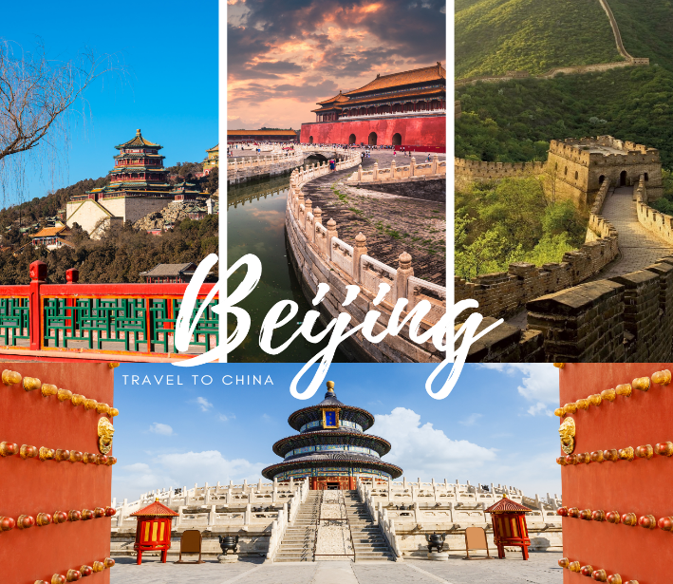**\*\*\*\*\*\*\*\*\*\*\*\*\*\*\*\*\*\***

รูปภาพประกอบด้วย ข้อความ, คอมพิวเตอร์, ภาพหน้าจอ, หน้าเว็บ

คำอธิบายที่สร้างโดยอัตโนมัติ

รูปภาพประกอบด้วย ข้อความ, โบรชัวร์, การ์ตูน, ออกแบบ

คำอธิบายที่สร้างโดยอัตโนมัติ

